|  |  |  |
| --- | --- | --- |
| Шахтинский автодорожный институт  Кафедра «ФИД» | Теоретическая | №5 |

Чтобы не усложнять восприятие все теоретические моменты были вынесены в это отдельное занятие. На нем будут подробно рассмотрены вопросы, которые мы опускали или бегло проходили ранее.

Эта теория очень важна для более глубокого понимания, почему мы делали так, а не иначе. Она необходима читателям, желающим в будущем самостоятельно разрабатывать конфигурации, а не просто шаг за шагом следовать данному пособию.

**Механизм основных форм**

На предыдущем занятии мы создали форму документа Приходная накладная и назначили эту форму основной. Что это значит?  
У всех прикладных объектов конфигурации существует некоторое количество основных форм. Они служат для отображения данных объекта в том или ином виде.

Если разработчик не назначит в качестве основных форм объекта свои собственные, система будет генерировать необходимые формы объекта самостоятельно, в те моменты, когда к ним происходит обращение.  
Наличие такого механизма позволяет разработчику не тратить время на создание форм для тестирования своей разработки, а воспользо­ваться тем, что платформа создаст по умолчанию.

Создание этих форм происходит динамически, в процессе работы системы. Форма создается в тот момент, когда к ней происходит обращение. Причем не важно, интерактивное это обращение или программное.  
Также примечательным фактом является то, что состав основных форм, определенных для объекта конфигурации, может не совпадать с перечнем тех форм, которые вообще можно создать для данного объекта, используя конструктор формы.

Например, для большинства регистров в конфигураторе можно задать основную форму списка. Однако если открыть конструктор форм для регистра, вы увидите, что кроме формы списка предлага­ется создать и форму набора записей регистра, которая отсутствует в перечне основных форм.

**Обработчики событий**

При работе с событиями в платформе 1С:Предприятие 8 следует различать два типа событий: события, связанные с формой и ее элементами, и все остальные.

Разница заключается в том, что обработчики событий, связанных с формой и ее элементами, - назначаемые, а обработчики всех остальных событий - фиксированные.

Фиксированный обработчик события должен иметь имя, совпада­ющие с именем события. Только в этом случае он будет вызываться при возникновении соответствующего события.

Назначаемый обработчик может иметь произвольное имя. Если имя процедуры совпадает с именем события формы или ее элемента, этого совсем недостаточно для вызова процедуры обработки события с таким именем. Требуется явное назначение процедуры обработчиком этого события в палитре свойств, в соответствующем событии.

Назначение обработчика может выполняться интерактивно, при работе с формой в конфигураторе, или программно, используя методы формы и ее элементов - УстановитьДействие().

**Модули**

Виды модулей:

* *Модуль управляемого приложения.*Модуль управляемого прило­жения выполняется при старте системы 1С:Предприятие в режимах тонкого клиента и веб-клиента.

В нем возможно объявление переменных, а также объявление и описание процедур и функций, которые будут доступны в любом модуле конфигурации (кроме модуля внешнего соединения). Их доступность также обеспечивается для не глобальных общих модулей с установленным свойством Клиент (управляемое приложение). В контексте модуля управляемого приложения доступны экспортируемые процедуры и функции общих модулей. Чтобы открыть модуль управляемого приложения, нужно выделить корень дерева объектов конфигурации и вызвать из контекстного меню команду Открыть модуль управляемого приложения

* *Общие модули.* В общих модулях хранятся процедуры и функции, которые вызываются из других модулей системы. Сам по себе общий модуль не исполняется. Исполняются отдельные его процедуры/ функции в момент их вызова из других модулей. Чтобы открыть общий модуль, нужно раскрыть ветвь Общие в дереве объектов конфигурации, затем раскрыть ветвь Общие модули и дважды щелкнуть мышью на нужном модуле.
* *Модули объектов.* Модули объектов - это, например, модуль элемента справочника или модуль документа. Эти модули вызываются тогда, когда либо программно создается этот объект средствами встроенного языка, например, методами Соз-датьЭлемент() у менеджеров справочников или СоздатьДокумент() менеджеров документов, либо когда пользователь создает новый элемент справочника или документ интерактивно. Чтобы открыть модуль объекта, нужно в окне редактирования объекта конфигурации перейти на закладку Прочее и нажать кнопку Модуль объекта. Или, выделив нужный объект в дереве объектов конфигурации, вызвать из контекстного меню команду «Открыть» модуль объекта.

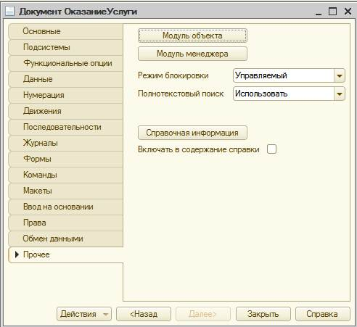

Рисунок 5.1 – Открытие модуля объекта

* *Модули форм.* Каждая форма, определенная в конфигурации, имеет свой собственный модуль. Этот модуль исполняется при создании объекта УправляемаяФорма встроенного языка. Этот объект создается системой в режиме 1С предприятие в тот момент, когда мы программно (методами ПолучитьФорму() или ОткрытьФорму()). Чтобы открыть модуль формы, нужно открыть нужный объект конфигурации Форма объекта и в окне редактора форм перейти на закладку Модуль.

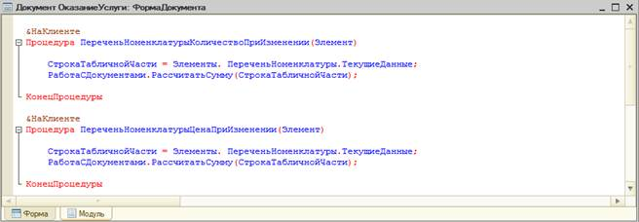

Рисунок 5.2 – Открытие модуля формы

* *Модуль сеанса.* Модулем сеанса называется модуль, который автоматически выполняется при старте системы 1С:Предприятие в момент загрузки конфигурации. Модуль сеанса предназначен для инициализации параметров сеанса и отработки действий, связанных с сеансом работы. Модуль сеанса не содержит экспор­тируемых процедур и функций и может использовать процедуры из общих модулей конфигурации. Чтобы открыть модуль сеанса, нужно выделить корень дерева объектов конфигурации (строку Фамилия) и вызвать из контекстного меню команду «Открыть» модуль сеанса.
* *Модуль внешнего соединения* предназначен для размещения в нем текстов функций и процедур, которые могут вызываться в сессии внешнего соединения. Чтобы открыть модуль сеанса, нужно выделить корень дерева объектов конфигурации (строку ПособиеДляНачинающих) и вызвать из контекстного меню команду «Открыть» модуль внешнего соединения.
* *Модуль менеджеров.* Для каждого прикладного объекта существует менеджер, предназначенный для управления этим объектом как объектом конфигурации. С помощью менеджера можно создавать объекты, работать с формами и макетами. Модуль менеджера позволяет расширить функциональность менеджеров, предоставляемых системой, за счет написания процедур и функций на встроенном языке. Чтобы открыть модуль менеджера, нужно в окне редактирования объекта конфигурации перейти на закладку Прочее и нажать кнопку Модуль менеджера.
* *Модуль команды.* Как в самой конфигурации, так и у многих прикладных объектов могут существовать подчиненные объекты конфигурации - Команды. У каждой команды существует модуль команды, в котором можно написать предопределенную процедуру ОбработкаКоманды() для выполнения этой команды. Чтобы открыть модуль команды, подчиненной некоторому объекту конфигурации, нужно в окне редактирования объекта конфигурации перейти на закладку Команды и дважды щелкнуть мышью на нужной команде. Или, выделив нужную команду в дереве объектов конфигурации, вызвать из контекстного меню команду «Открыть» модуль команды.

***Контекст модуля формы***

Каждый модуль связан с остальной частью конфигурации. Эта связь называется контекстом модуля.

Контекст модуля определяет набор доступных во время выполнения модуля объектов, переменных, процедур и функций.

Контекст модуля формы образуется:

* локальным контекстом самого модуля формы;
* реквизитами формы, которой ;принадлежит; модуль;
* свойствами и методами объекта УправляемаяФорма встроенного языка;
* свойствами и методами расширения формы, определяемого типом того объекта, данные которого содержатся в основном реквизите формы;
* глобальным контекстом, в том числе неглобальными общими модулями и экспортируемыми функциями и процедурами глобальных общих модулей;
* экспортируемыми переменными, процедурами и функциями модуля управляемого приложения;

**Форма как программный объект**

Помимо того что форма;внутри; своего модуля предоставляет доступ к различным частям конфигурации, она также доступна из других частей конфигурации как программный объект.

При этом помимо стандартных свойств и методов объекта встроен­ного языка УправляемаяФорма, у нее могут существовать и другие свойства, и методы, определенные разработчиком.

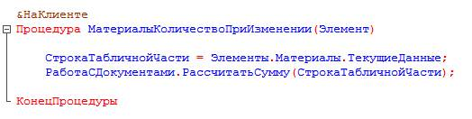

Рисунок 5.3.

Например, если в модуле формы ФормаДокумента документа ПриходнаяНакладная описана экспортируемая процедура, то может быть использован следующий вызов этой процедуры:

D:\__Google_Disk_Sync\Обучение\4_1\Интеграция бизнес-процессов в архитектуре SAP\Лабы_конфигурации\pictures\lab_05_04_List2.jpeg

Рисунок 5.4.

**Как понять работу кода на встроенном языке**

Теперь мы покажем два способа, как самому разобраться с множес­твом незнакомых свойств и методов объектов конфигурации, чтобы в будущем самостоятельно изучать фрагменты кода или создавать свои собственные процедуры на встроенном языке.

Синтакс-помощник — инструмент, созданный для помощи разработ­чику, содержащий описание всех программных объектов, которые использует система, их методов, свойств, событий и пр.

Чтобы открыть синтакс-помощник, нужно нажать соответствующую кнопку на панели инструментов конфигуратора или выполнить команду главного меню Справка > Синтакс-помощник, или с помощью горячей клавиши (Ctrl + F1).

***Анализ кода с помощью синтакс-помощника:***

Пользоваться синтакс-помощником удобно в тех случаях, когда нужно разобраться в уже написанном незнакомом коде.

*Первый способ* - найти нужный раздел в содержании и спускаться вниз «по дереву», раскрывая нужные подразделы, свойства, ссылки и т.п.

*Второй способ* - воспользоваться контекстной помощью синтакс-помощника. Для этого нужно открыть программный модуль, установить курсор на интересующую вас конструкцию встроенного языка и нажать Ctrl+ F1.

Есть также еще одна полезная возможность использования синтакс-помощника. Можно ограничить состав объектов, которые будут отображаться в нем. Так как мы находимся на клиенте, в форме, имеет смысл ограничиться только объектами встроенного языка, доступными в режимах Тонкий клиент и Веб-клиент. Для этого нужно выполнить команду главного меню Сервис > Параметры или нажать кнопку Открыть режим настройки параметров, находящуюся над окном описания объектов синтакс-помощника. На закладке Справка окна Параметры можно снять или поставить отметку у нужных режимов исполнения.

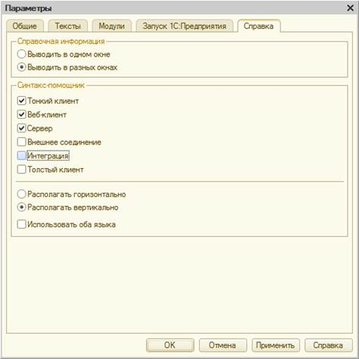

Рисунок 5.5 – Параметры

***Анализ кода с помощью отладчика***

Пользоваться отладчиком наиболее удобно в тех случаях, когда нужно написать какой-то собственный код. Можно просто остановиться в конкретном месте программы и посмотреть, какие же свойства здесь доступны или какие программные объекты здесь используются.  
Отладчик - вспомогательный инструмент, облегчающий разработку и отладку программных модулей системы 1С:Предприятие. Отладчик предоставляет следующие возможности:

* пошаговое выполнение модуля,
* расстановка точек останова,
* прерывание и продолжение выполнения модуля,
* возможность отладки нескольких модулей одновременно,
* вычисление выражений для анализа состояния переменных,
* просмотр стека вызовов процедур и функций,
* возможность остановки по возникновению ошибки,
* возможность редактирования модуля в процессе отладки.

**Объекты**

Как правило, термин объект употребляется в одном из трех контекстов:

* конфигурация,
* база данных,
* встроенный язык.

Говоря о конфигурации, термином объект конфигурации мы обозна­чаем некоторую совокупность описания данных и алгоритмов работы с этими данными. Например, в конфигурации может существовать объект Справочник Сотрудники.

Когда мы говорим о базе данных, термином *объект* мы обоз­начаем всего лишь некий элемент такой информационной структуры. Характерной особенностью такого элемента является то, что на него (как на совокупность данных) существует ссылка, которая может являться значением какого-либо поля другой информационной структуры.

Если же мы начинаем говорить о встроенном языке и о том, каким образом средствами встроенного языка работать со справочниками, то термином *объект* мы обозначаем тип данных, позволяющий получить доступ к данным и обладающий набором свойств и методов.

**Сервер и клиенты**

Система 1С:Предприятие поддерживает два варианта работы системы: файловый и клиент-серверный.

**Файловый вариант** работы с информационной базой рассчитан на персональную работу одного пользователя или работу небольшого количества пользователей в локальной сети. В этом варианте все данные информационной базы (конфигурация, база данных, админист­ративная информация) располагаются в одном файле.

|  |  |
| --- | --- |
| D:\__Google_Disk_Sync\Обучение\4_1\Интеграция бизнес-процессов в архитектуре SAP\Лабы_конфигурации\pictures\lab_05_06_Variant_File.PNG  Рисунок 5.6 – Файловый вариант | Основное назначение файлового варианта - быстро и легко установить систему и работать с ней. Например, чтобы что-то посмотреть или доработать дома или на ноутбуке. В файловом варианте тоже можно вести реальную учетную работу, но при этом нужно понимать, что он не предоставляет абсолютно всех тех же возможностей по масштабируемости, защите данных, какие имеет клиент-серверный вариант.  **Клиент-серверный вариант** предназначен для использования в рабочих группах или в масштабе предприятия - это основной вариант для работы в многопользовательской среде с большим объемом данных. Он предоставляет абсолютно все возможности по масштаби­руемости, администрированию и защите данных. |

Однако он требует значительных усилий по установке и администрированию.

Система 1С:Предприятие изначально рассчитана на клиент-серверный вариант работы. Хотя сейчас вы разрабатываете свою учебную конфигурацию в файловом варианте работы, она будет работать и в клиент-серверном варианте без ваших дополнительных усилий.

Прикладные решения разрабатываются один раз и одинаково работают, что в одном, что в другом варианте. То есть переход с одного варианта на другой не требует переделки конфигурации.

|  |  |
| --- | --- |
| D:\__Google_Disk_Sync\Обучение\4_1\Интеграция бизнес-процессов в архитектуре SAP\Лабы_конфигурации\pictures\lab_05_07_Variant_Client-Server.PNG  Рисунок 5.7 – Клиент-серверный вариант | Клиент-серверная архитектура разделяет всю работающую систему на три различные части, определенным образом взаимодейству­ющие между собой, - Клиент, Сервер 1С: Предприятия и Сервер баз данных.  Клиентское приложение - это программа, часть системы 1С: Предприятие. Основное ее назначение - организация пользовательского интерфейса, отображение данных с возможностью их изменения. Кроме этого, клиентское приложение может исполнять код на встроенном языке. Такой подход позволяет клиентскому приложению быть очень «легким», не требовать много ресурсов, «путешествовать» по Интернету и работать даже в среде веб-браузеров.  Сервер баз данных - это тоже программа. Она уже не является частью системы 1С:Предприятие, это специализированная программа, поставляемая сторонними производителями. Ее основное назначение - это организация и ведение баз данных - структурированных организованных наборов данных, описывающих характеристики каких-либо физических или виртуальных систем. В настоящее время система 1С:Предприятие может работать со следующими серверами баз данных:   * ***MS SQL Server;*** * ***Posteg SQL;*** * ***IBM  DB2;*** * ***Oracle Database.*** |

|  |  |  |
| --- | --- | --- |
| Работу выполнил:  Толстунов А. Н. | Работу принял:  Беленченко В. М. | Дата приёма:  \_\_.\_\_.2019 |